起點  5000 GO GO | 打死一之鬼4000 | 成為柱  8000 | 打死上弦之六  9000 | 身受重傷  減7500
打敗無慘  19000 | 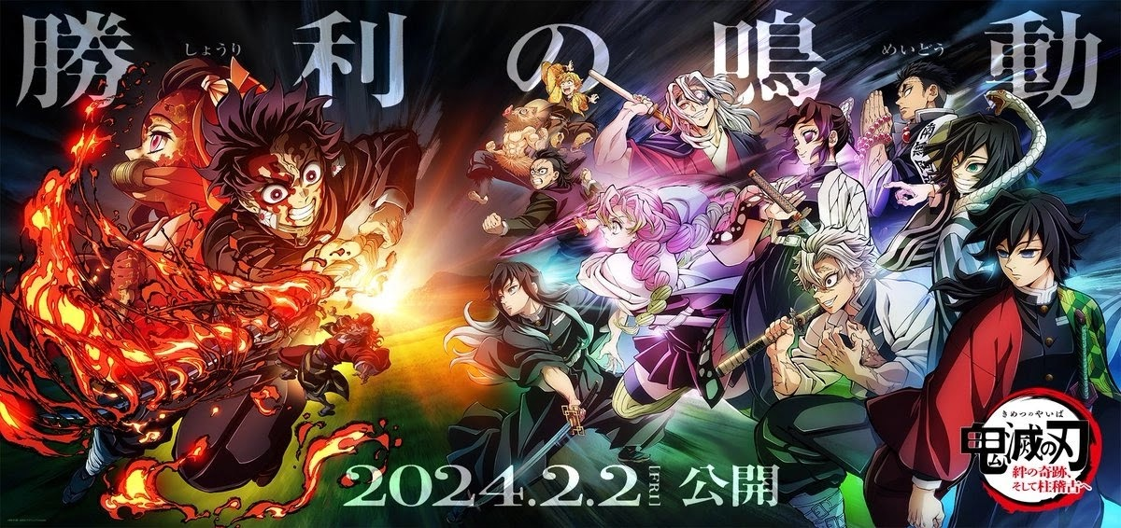  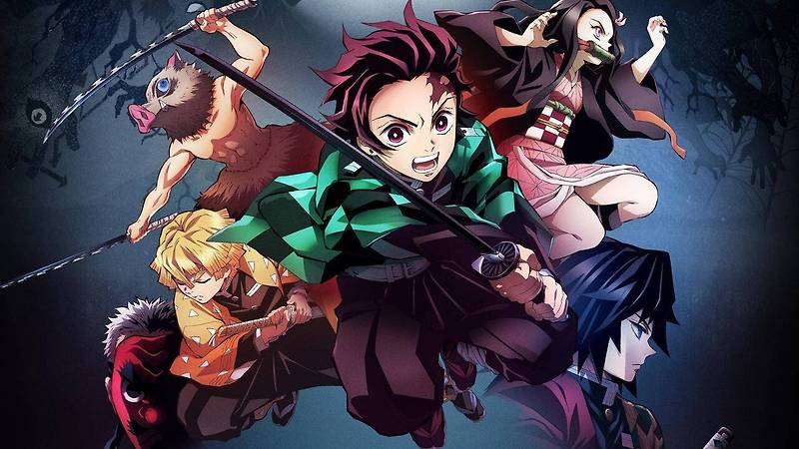  鬼滅之刃大富翁  此相片 (作者: 未知的作者) 已透過 CC BY-ND 授權 |  |  | 通過最終選拔  1550
打敗上弦之一  12000 |  |  |  | 打死下弦之一  4900
打敗上弦之三11000 |  |  |  | 打死上弦之五9100
打敗上弦之二  11550 |  |  |  | 打敗蟲柱  5550
進入無限成  12000 |  |  |  | 被上弦之三殺死  減6500
主公讚美  9990 | 被柱罵  減7400 | 殺死50之鬼  5900 | 遇到無惨  10000 | 遇到上弦之三暫停三次

